反坦克武器装备机电系统虚拟仿真综合实验指导书

(OWVLab FTKWZJD)

国防科学技术大学

目录

一、系统简介 1
1．简介 1
2．关键技术 1
二、系统操作 3
三、实验介绍 3
1．实验目的 3
2．实验材料 4
3．实验内容 4

一、系统简介

1．简介
现代武器装备中机电一体化技术的应用越来越广，随着各类新型武器装备的不断列装部队，迫切需要大批掌握有关机电一体化技术的新型军事人才，迫切需要大量有关新型武器装备的教学训练设备。本项目是针对高等院校本科实验课程配套开发的可在网上开展的虚拟仿真实验，采用虚拟仿真的形式模拟实验中用到的器材和设备，提供与真实实验相似的实验环境，提供网上实验教学过程管理功能，包括：典型实验库的维护、实验安排、提交实验报告、实验报告批改、成绩统计、实验答疑等功能模块。可满足高等院校及有关培训机构实验教学环节的需要，尤其适用于远程教学。
反坦克武器装备机电系统虚拟仿真综合实验是以陆战坦克对抗为背景的大型综合演练性实验，通过专项系统实践与训练，促进学员对有关机电一体化理论知识的学习与掌握，使学员理解机电系统的基本理论、概念以及在武器装备中的应用特点，熟悉反坦克武器装备机电系统各部分的组成、特性及要求等，培养对装备机电系统的分析、使用和维护能力。
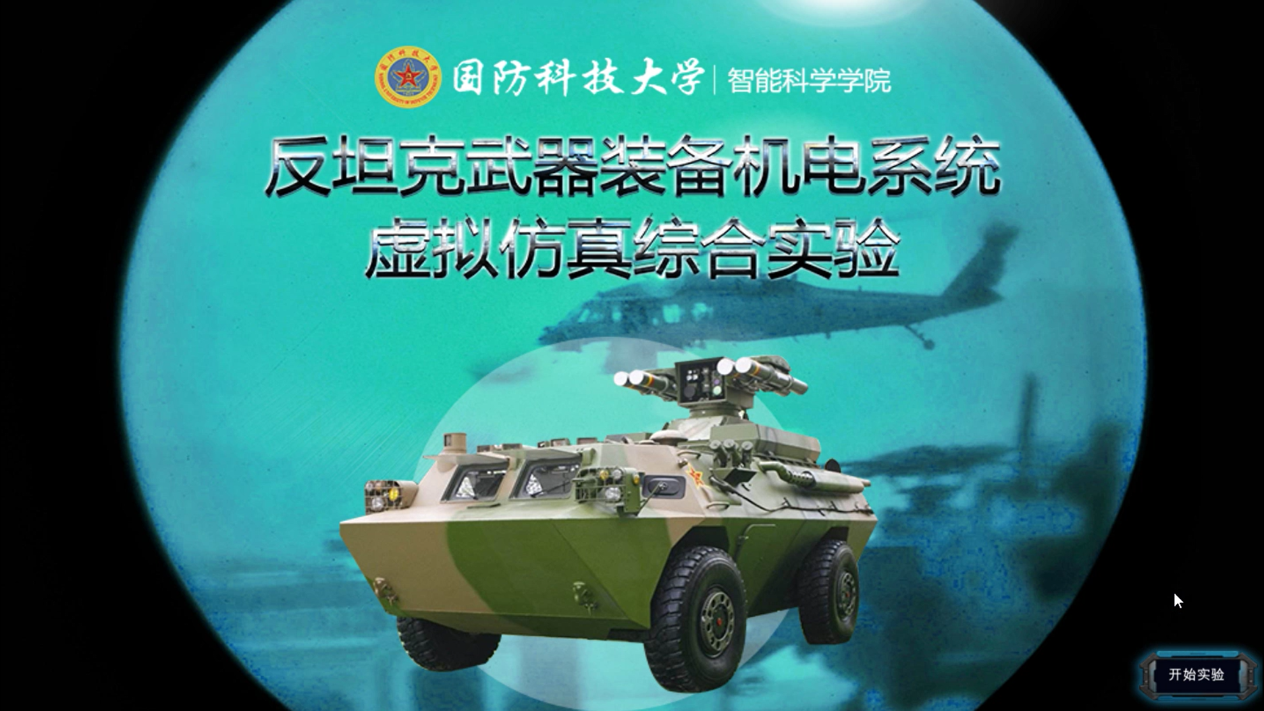
图1.1开始实验界面示意

2．关键技术
系统采用虚拟现实技术开发而成。虚拟现实是近年来出现的高新技术，它利用电脑模拟产生一个三维空间的虚拟世界，提供使用者关于视觉、听觉、触觉等感官的模拟，让使用者如同身临其境一般，可以及时、没有限制地观察三度空间内的事物。
图1.2 虚拟现实技术示意图
目前，虚拟现实技术已经广泛应用于医学、工业设计与制造、房地产、室内设计、航空航天、教育培训等诸多领域。对教育业现今的教学方式，不再是单纯的依靠书本、教师授课的形式。三维的展现形式必然使学习过程形象化，学生更容易接受和掌握。许多实际经验告诉我们，做比听和说更能接受更多的信息。使用具有交互功能的3D课件，学生可以在实际的动手操作中得到更深的体会。航天的应用案例如下图所示：
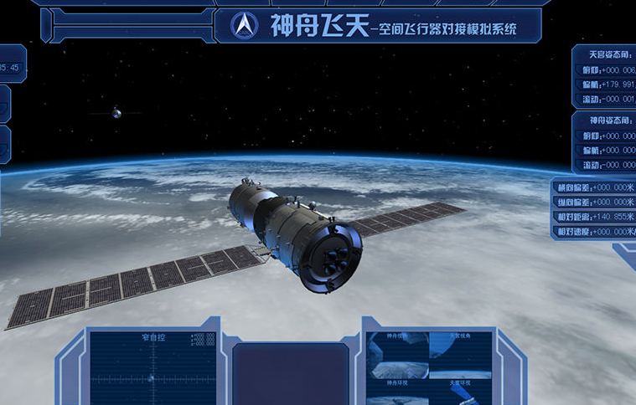
图1.3 虚拟现实技术应用案例截图
结合虚拟仿真实验教学而言，就是通过三维构建实验所学的器材和环境，使学生产生如同在现实实验室做实验的感官体验，而且该实验是完全互动的。同时，通过算法仿真真实实验的结果，达到虚拟实验培训的目的。

二、系统操作
系统操作非常简单便捷，如同操作任何多媒体软件一样，使用者通过鼠标、键盘的交互操作即可实现控制虚拟人物的动作、实验视角的转换、设备的操作等，“所见即所得”地显示出操作后的结果。用户可以在虚拟实验室场景中自由漫游，可以任意视角任意距离进行场景现象的观察与操作。
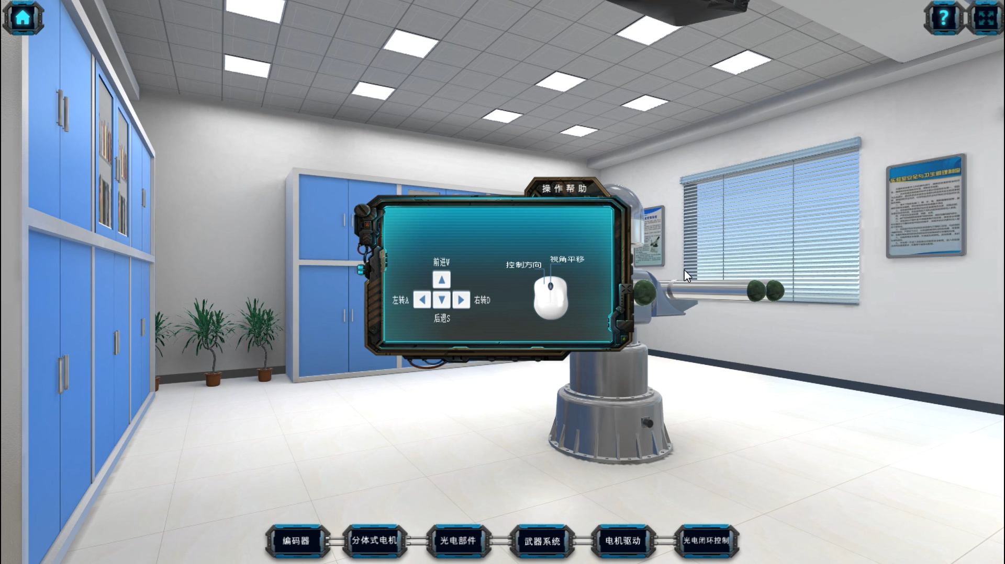
图2.1 系统操作帮助示意图

三、反坦克武器装备机电系统虚拟仿真综合实验介绍

1．实验目的
① 掌握有关典型机械传动装置、伺服元件、检测与控制器件的原理构造、技术特性及使用要求；
② 掌握典型装备机电系统的工作原理与结构组成，以及有关技术性能参数与要求；
③ 熟悉反坦克武器装备机电系统工作原理及结构组成，了解其主要性能参数及其评价方法，熟悉其操作与使用。

2．实验器件
① 编码器：编码器主体、轴承上、轴承下、下轴承内锁紧环、发光板、发光板螺栓等；
② 分装式立柜电机：转子、定子、电刷；
③ 光电部件：转子组件、定子组件、方位编码器组件、俯仰组件等；
④ 武器系统：武器俯仰组件、光电系统、左弹架、右弹架、航插座、下底座及底板。

实验内容
（一）进入平台点击开始实验，进入实验入口；
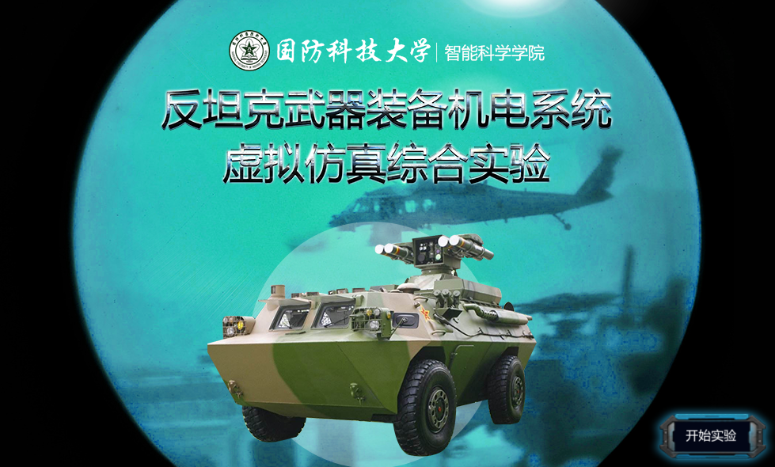
图3.1 实验入口界面
（二）击开始实验，进入主界面；
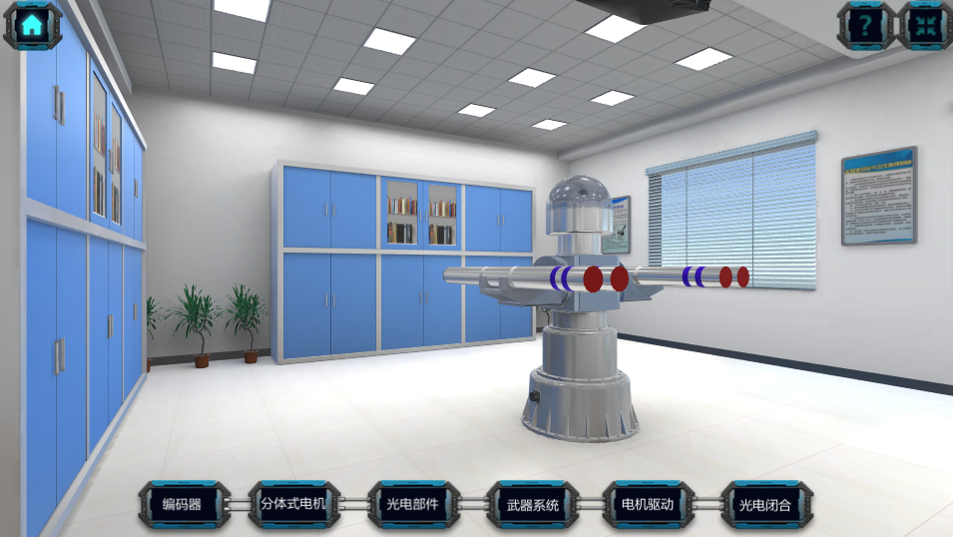
图3.2 实验主界面
（三）在主界面可以选择相应的子实验，系统功能按钮可显示操作帮助、全屏及返回实验初始界面，操作者可通过鼠标键盘在实验室内漫游，观察武器系统整体和实验室其他设备；
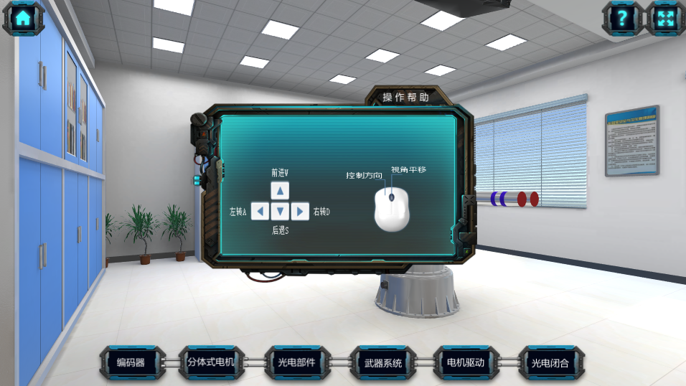
图3.3 实验操作帮助示意图
（四）编码器子实验
1）点击编码器实验按钮，开始编码器相关实验，编码器高亮显示，展示编码器在整个武器系统中的位置；
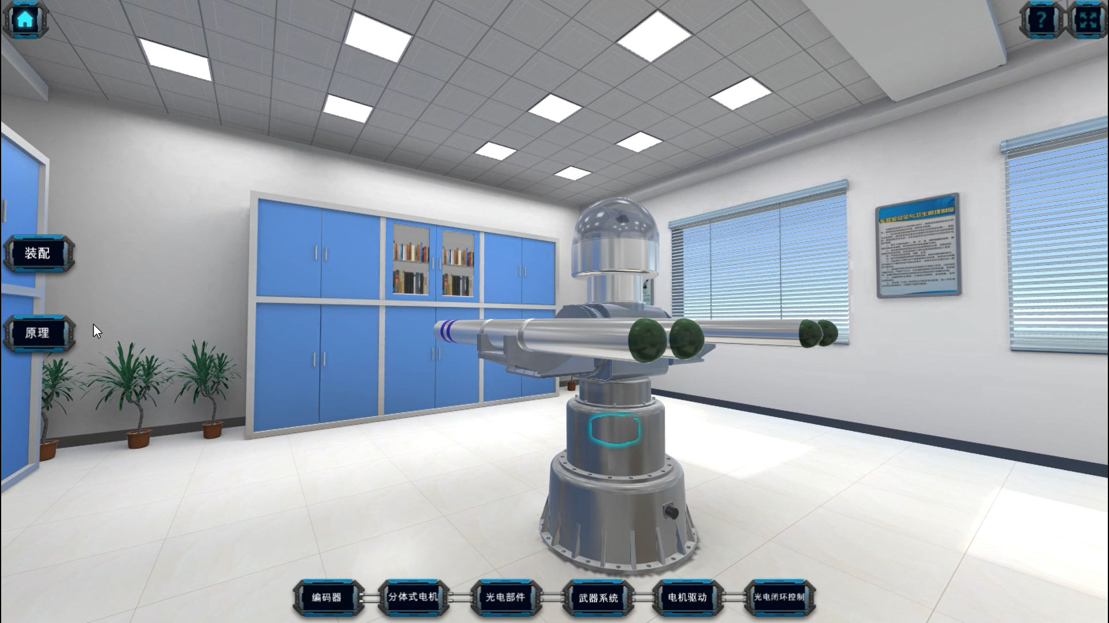
图3.4 开启编码实验操作界面
2）点击原理按钮可查看编码器原理示意图；
3）点击编码器装配按钮，进入编码器装配场景进行装配；
4）点击示教模式按钮，开始进行编码器拆装实验，通过视角转换和零件高亮显示该零件的名称，解说中提示装配注意事项，引导学生点击相应零件完成零件到部件装配；
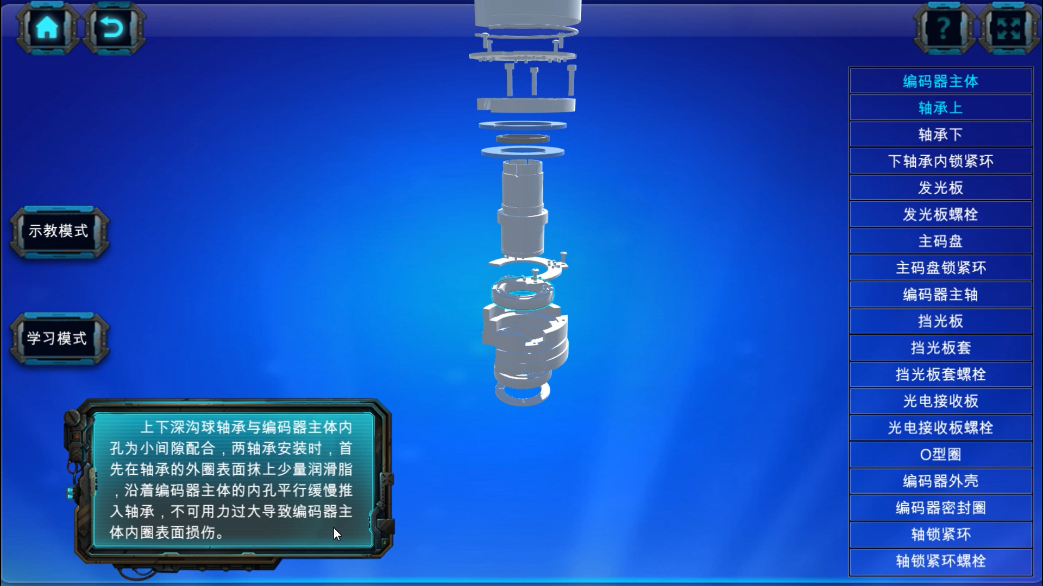
图3.5 编码实验示教模式界面
- 点击学习模式自主完成整个编码器的装配；
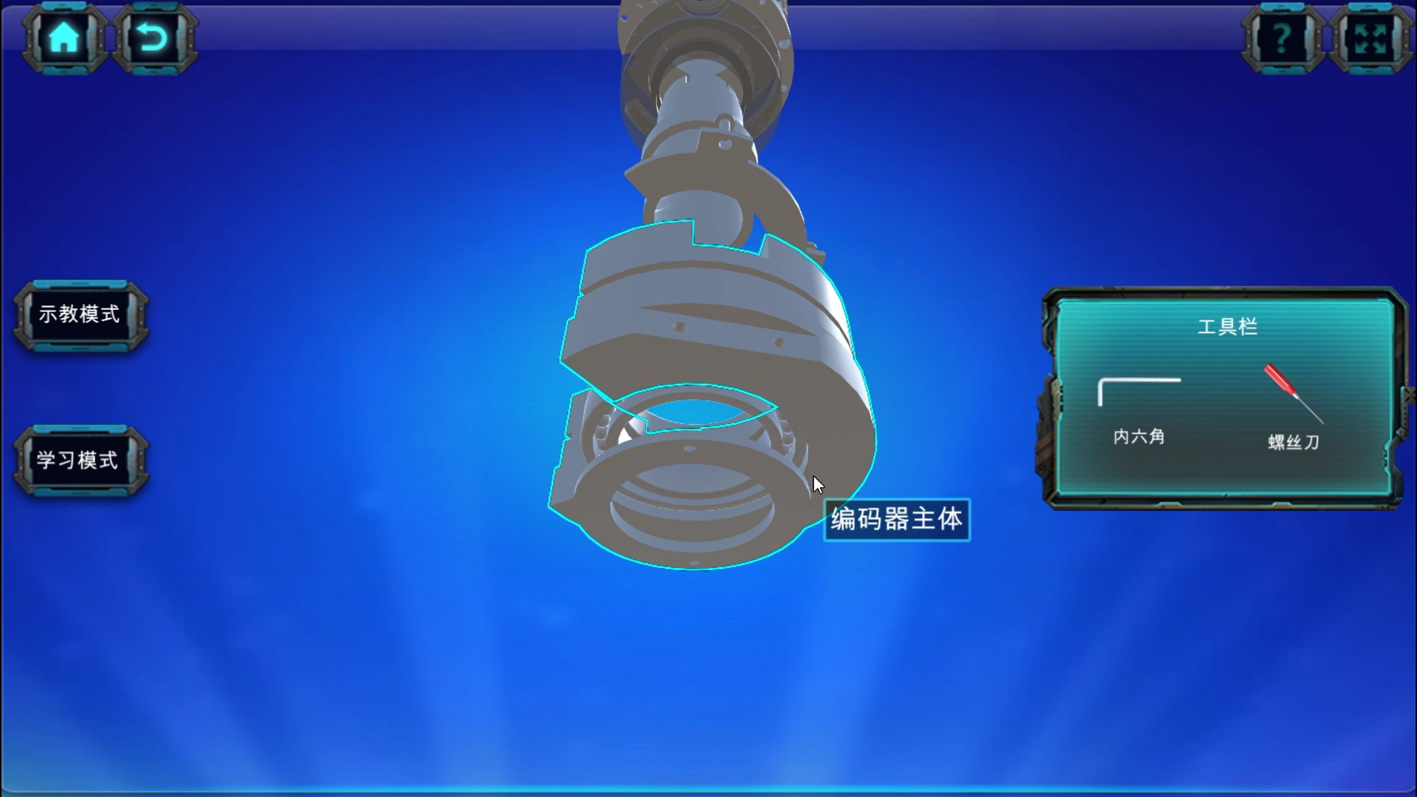
图3.6 编码实验学习模式界面
5）完成后点击返回按钮，返回实验室。
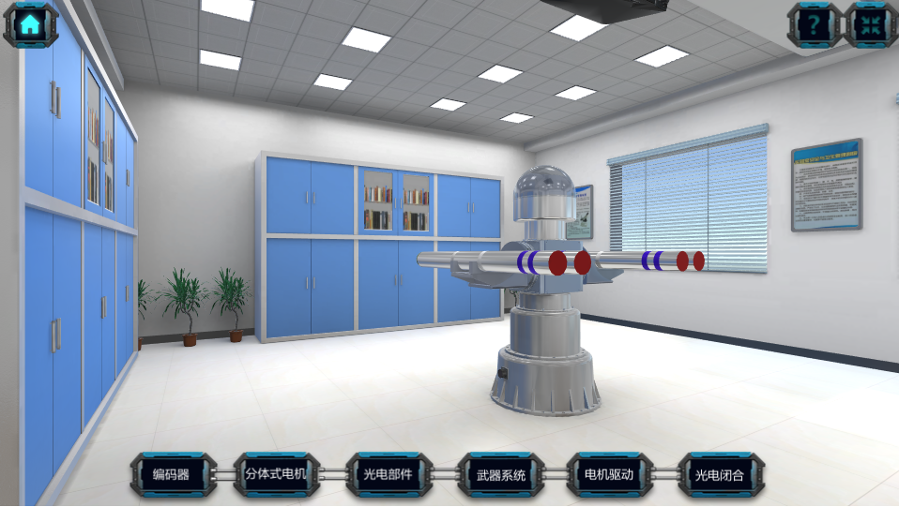
图3.7 返回主界面示意图
（五）分体式电机子实验
1）点击分体式电机实验按钮，开始分体式电机相关实验，分体式电机高亮显示，展示力矩电机在整个武器系统中的位置；
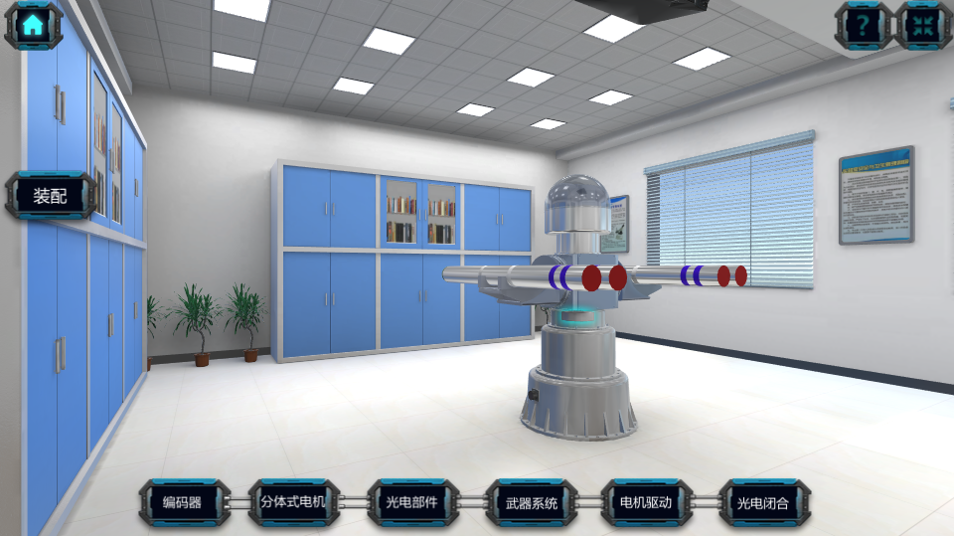
图3.8 开启分体式电机实验操作界面
2）点击分体式电机装配按钮，进入分体式电机装配场景进行装配；
3）点击示教模式按钮，开始进行分体式电机拆装实验，通过视角转换和零件高亮显示该零件的名称，解说中提示装配注意事项，引导学生点击相应零件完成零件到部件装配；
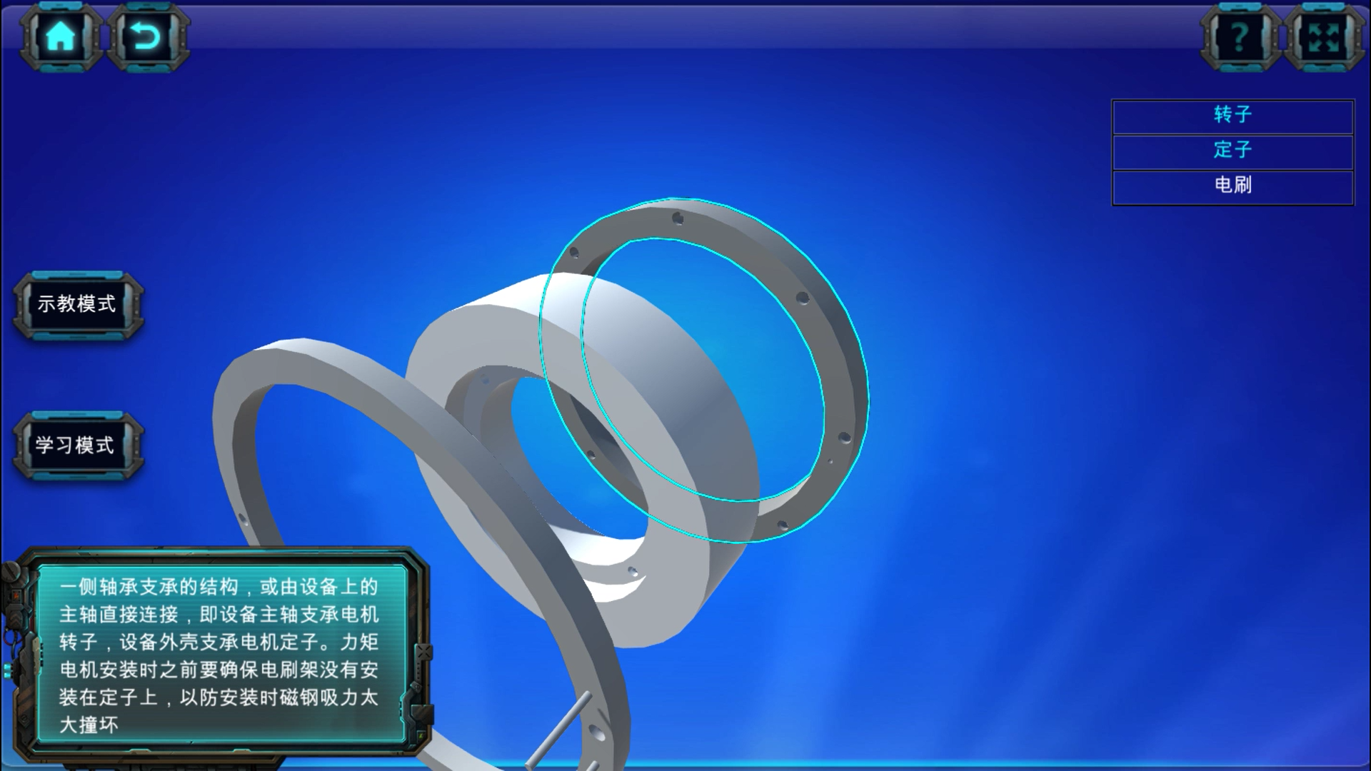
图3.9 分体式电机实验示教模式界面
4）点击学习模式自主完成整个编码器的装配；
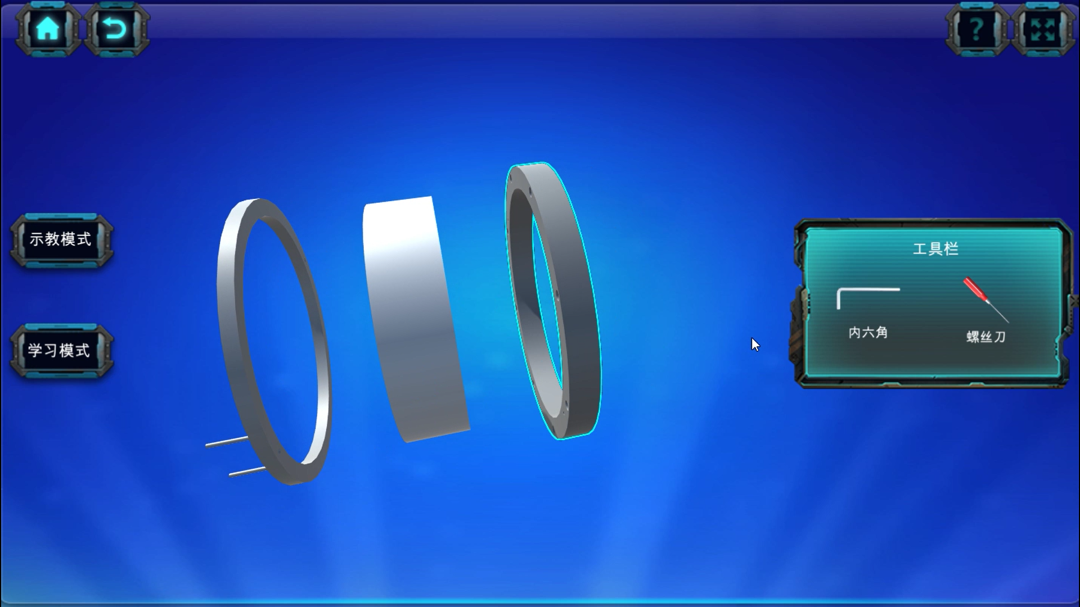
图3.10 分体式电机实验学习模式界面
- 点击返回按钮，返回实验室
- 光电部件子实验
1）点击光电部件实验按钮，开始光电部件相关实验，光电部件高亮显示，展示光电部件在整个武器系统中的位置；
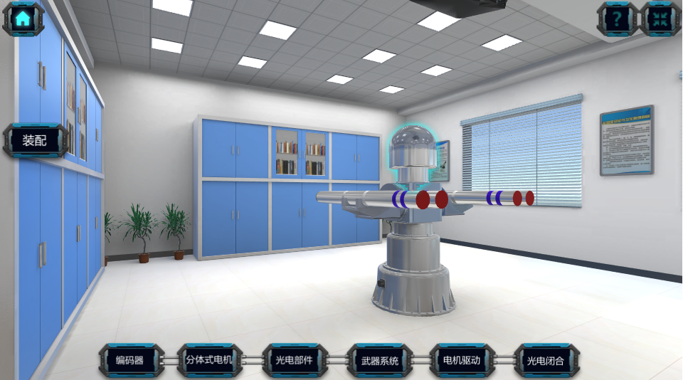
图3.11 开启光电部件实验操作界面
- 点击光电组件装配按钮，进入光电组件相关实验场景，可进入示教模式和学习模式；
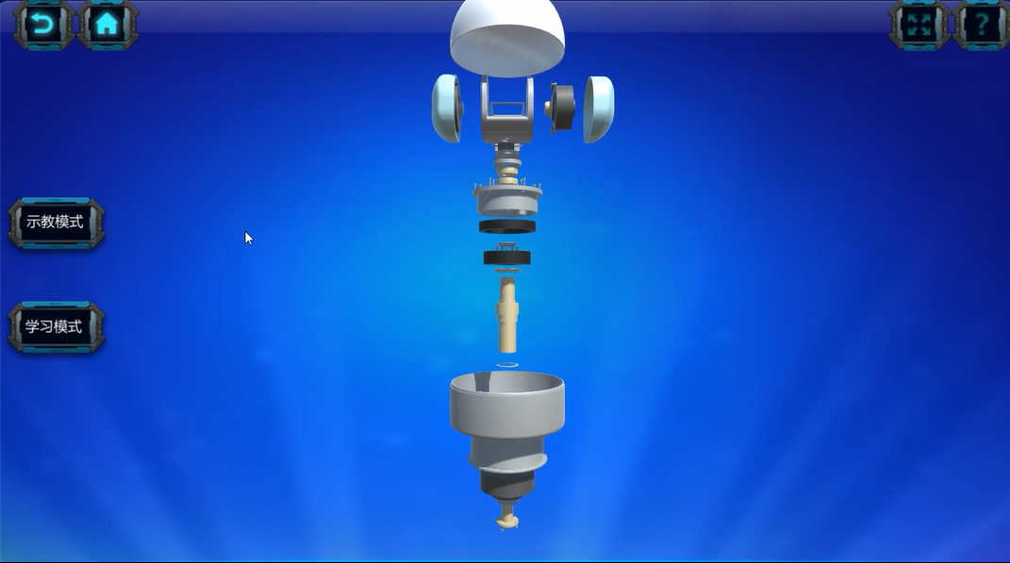
图3.12 光电组件实验模式选择界面
3）示教模式下，左侧显示部分装配过程的注意事项和装配关系，右侧显示整个装配流程及现在装配零件所在工序的位置，所有完成的装配均以变颜色显示，直到所有零件变颜色则表示装配完成；
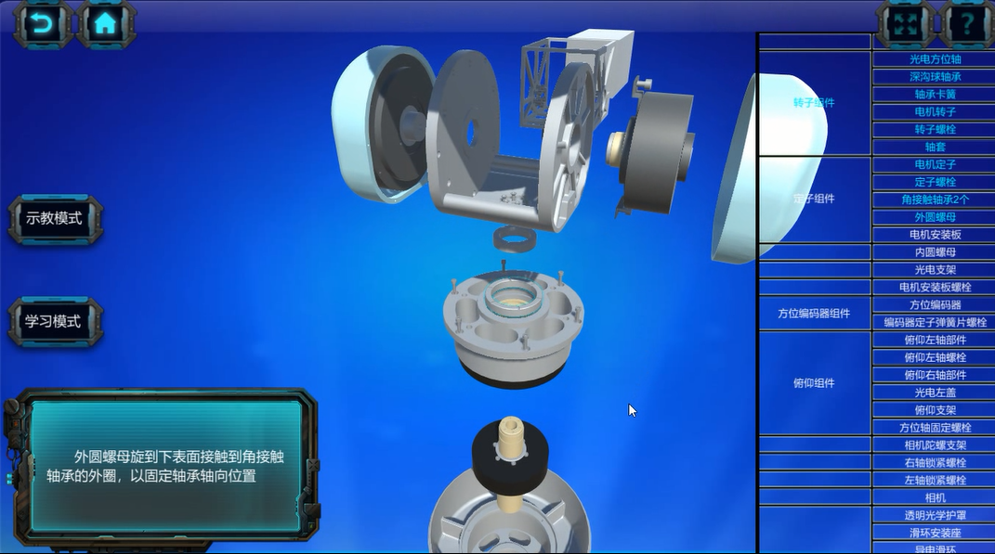
图3.13 装配外圆螺母示意图
4）学习模式下，右侧提供简单的装配工具让装配者选择；
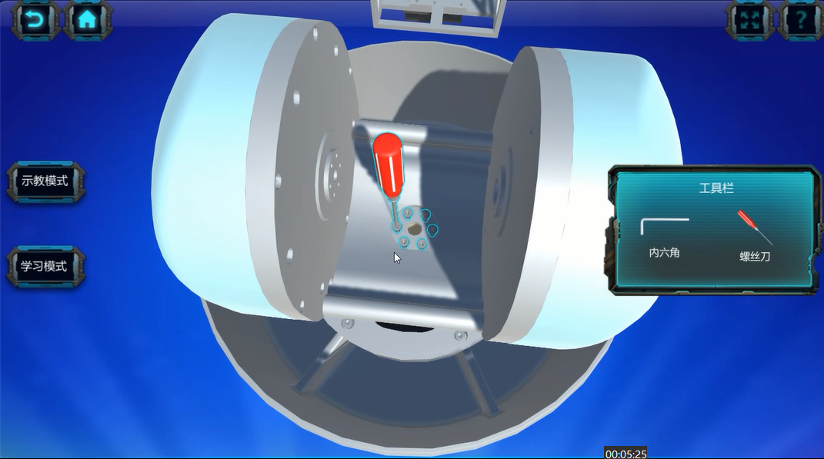
3.14 装配十字螺钉示意图
5）学习模式完成后返回主界面。
（七）武器系统整机子实验
1）点击武器系统整机实验按钮，开始武器系统整机相关实验，武器系统整机高亮显示，展示武器系统在整个武器系统中的位置；
2）点击武器系统整机装配按钮，进入武器系统整机装配场景进行装配，通过视角转换和零件高亮显示并显示该零件的名称；
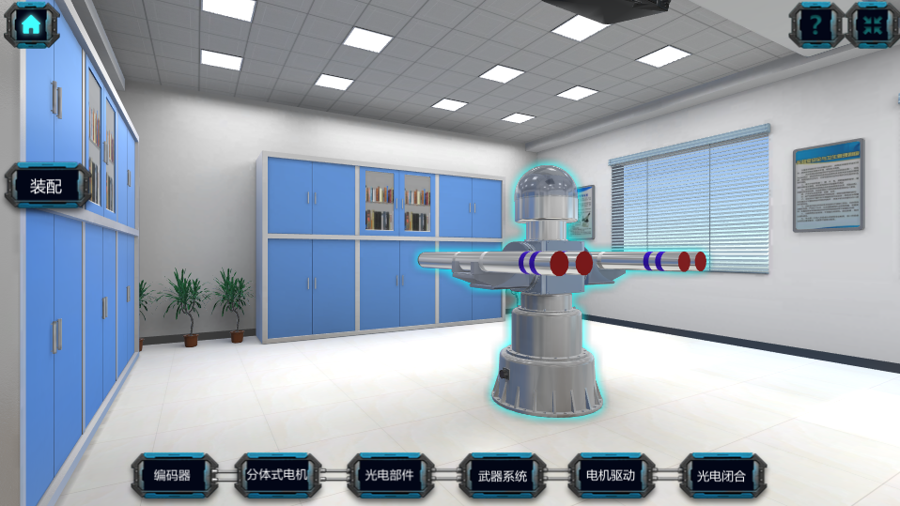
图3.15 开启武器系统实验操作界面
3）示教模式下，左侧显示部分装配过程的注意事项和装配关系，右侧显示整个装配流程及现在装配零件所在工序的位置，所有完成的装配均以变颜色显示，直到所有零件变颜色则表示装配完成；
4）学习模式下，右侧提供简单的装配工具让装配者选择，点击相应部件完成整个武器系统整机的装配；
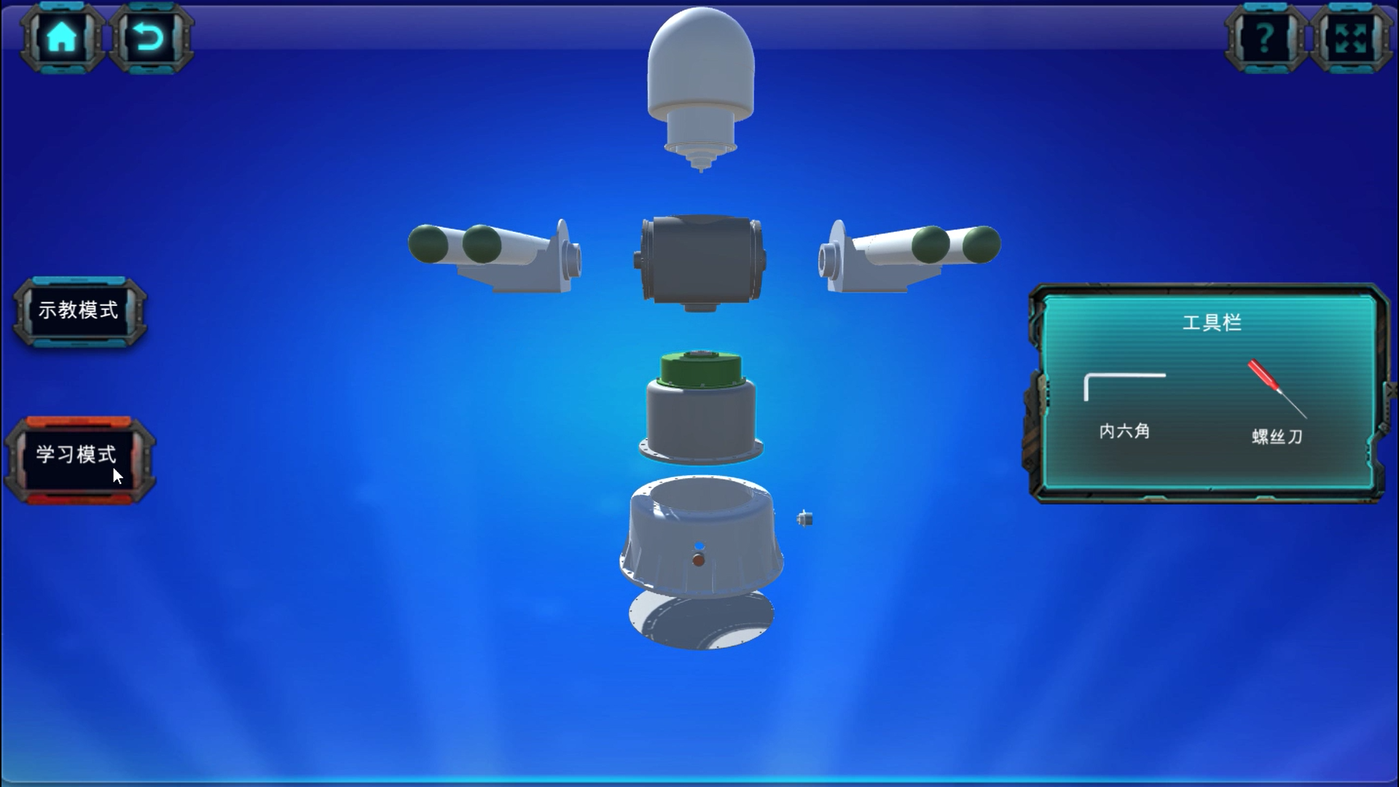
图3.16 武器系统实验学习模式界面
5）装配完成后点击返回按钮，返回实验室。
（八）电机驱动实验
1）点击电机驱动实验按钮，开始电机驱动相关实验，该实验包含两个模块：驱动组成、驱动原理；
2）点击驱动组成，进入电机驱动电路组成界面；
3）击鼠标将选中电路模块拖入电路框架图中对应的位置，选中位置正确则该电路模块绿色显示，选择位置错误，则该电路模块红色显示，并弹出错误提示，弹出一次错误，扣除5分；
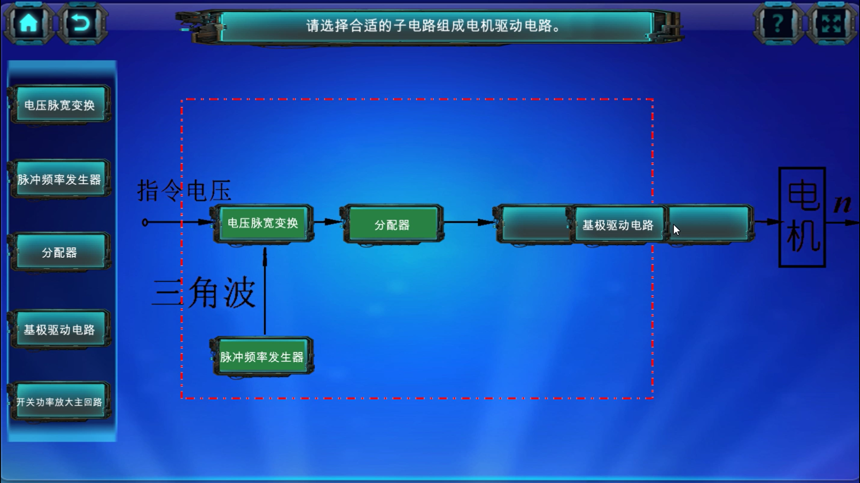
图3.17 电机驱动电路组成界面
4）完成后返回主界面点击驱动原理，进入电路板连接界面；
5）选择对应两个连线端子，选择端子正确则显示连接导线；选择错误则弹出连线错误提示，弹出一次错误提示，扣除5分，继续点击相应接线端子完成电路连接；
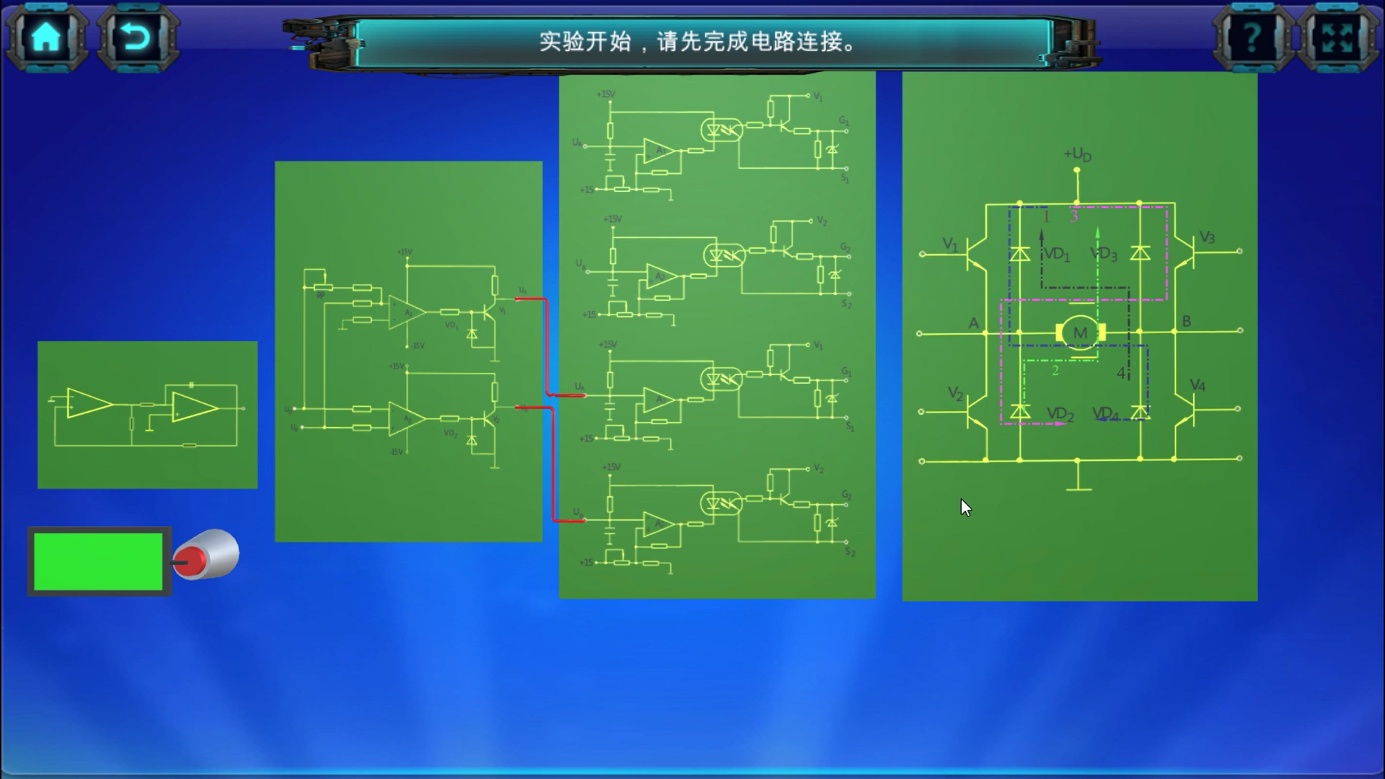
图3.18 电路板连接界面
6）全部连接正确，此时对应各示波器显示窗口显示各连接处波形，旋动输入电压旋钮，LED显示器随旋钮旋转显示相应电压，各示波器窗口显示波形变化；
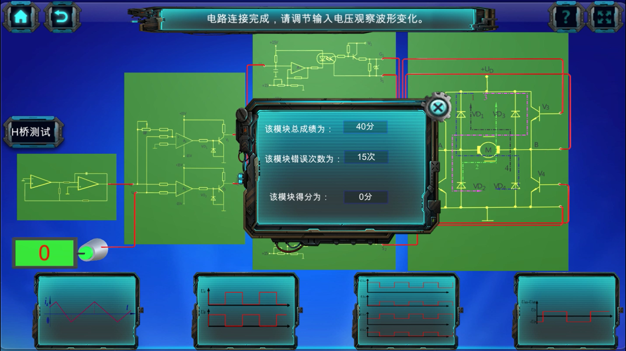
图3.19 示波器窗口显示界面
7）根据提示框中的波形图选择正确的线路和电流流向，对实验数据进行分析总结；
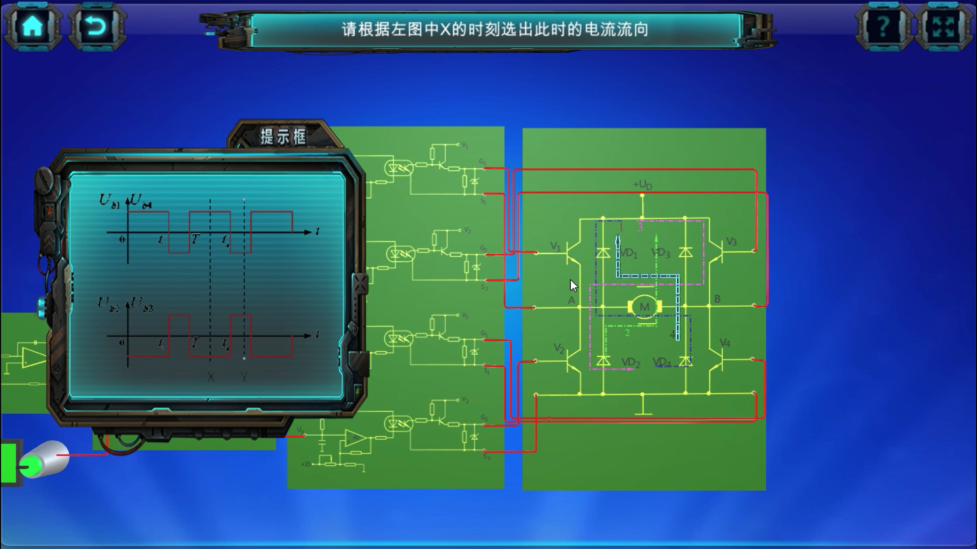
图3.20 电流流向选择界面
- 点击返回按钮，返回实验室场景。
（九）光电闭环控制实验
点击光电闭环控制实验按钮，开始闭环控制实验，通过拖动P、I、D调整按钮，调整相应数值，图形显示窗口显示相应阶跃向应曲线变化，观察、记录实验数据并进行分析总结。
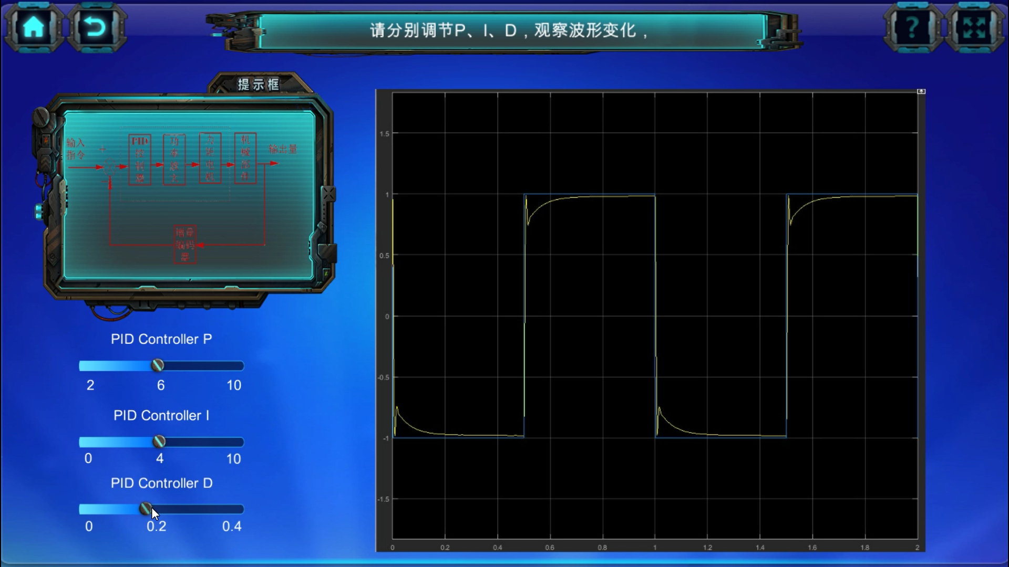
图3.21 光电闭环控制实验界面

